Шаг 1. При выборе формы оплаты картой Вы будете переадресованы на страницу, где будет отображена информация о заказе, а также поля для заполнения данных карты. Введите номер карты (16 цифр без пробелов), срок действия (месяц и год), имя и фамилию владельца карты латиницей (как указано на карте):
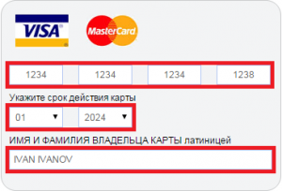
ВНИМАНИЕ! Для осуществления платежа потребуется указать данные Вашей банковской карты (ПИН-КОД не требуется) – все необходимые данные имеются на самой карте. Передача этих сведений производится с соблюдением всех необходимых мер безопасности. Данные будут сообщены только на авторизационный сервер Банка по защищенному каналу (протокол SSL).
Шаг 2. Введите верификационный номер карты (CVV для VISA или CVC для MasterCard):
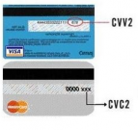
Шаг 3. Проверьте внесенные данные и нажмите кнопку «Оплатить»:
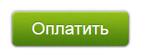
Шаг 4. Если данные указаны верно, в большинстве случаев Вы будете перенаправлены на сайт банка-эмитента (банка, выпустившего карту) для подтверждения оплаты. Вам необходимо будет ввести одноразовый код подтверждения платежа (т.е. Ваша карта должна поддерживать технологию 3DSecure — систему подтверждения платежей). Пример страницы для ввода кода:
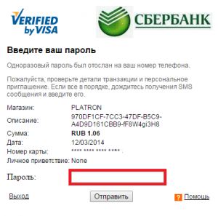
Оплата произойдет в течение нескольких секунд.
Примечание: При платеже с валютного счета будет произведена конвертация в рубли по курсу банка-эмитента на момент оплаты.
При наличии вопросов, связанных с проведением платежа, обращайтесь по e-mail support@rusmarta.ru или в любое время суток по телефону 8-800-333-5351.

